ติดตั้ง MySQL

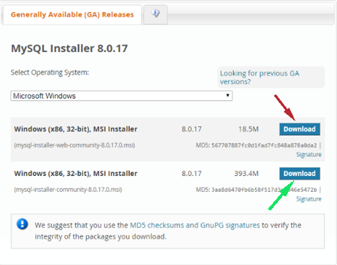

สีแดง แบบ Online

สีเขียว แบบ offlline

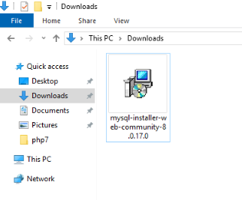

คลิก

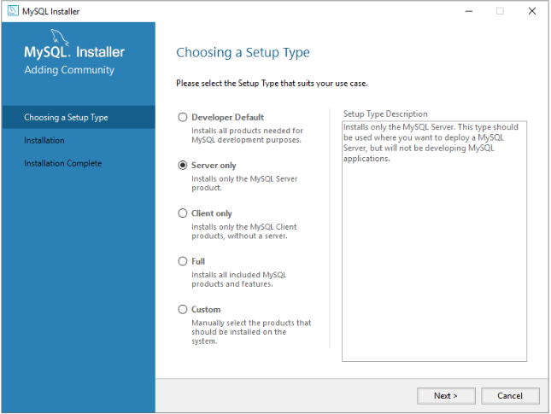

เลือก Server only แล้ว Next

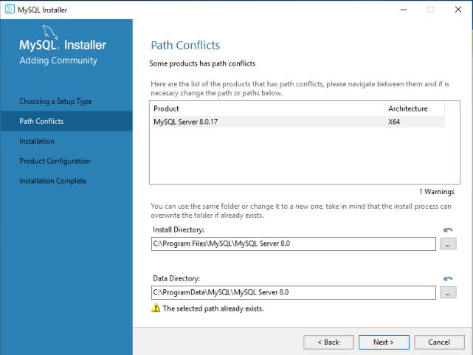

เลือกที่อยู่ไฟล์ Next

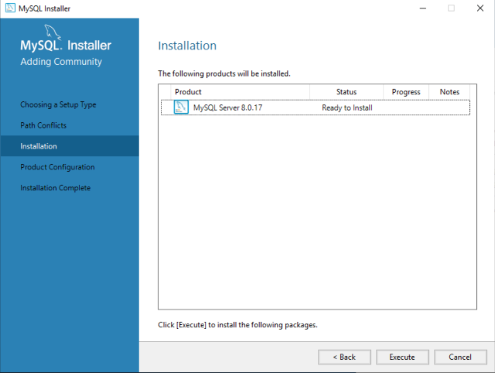

Next

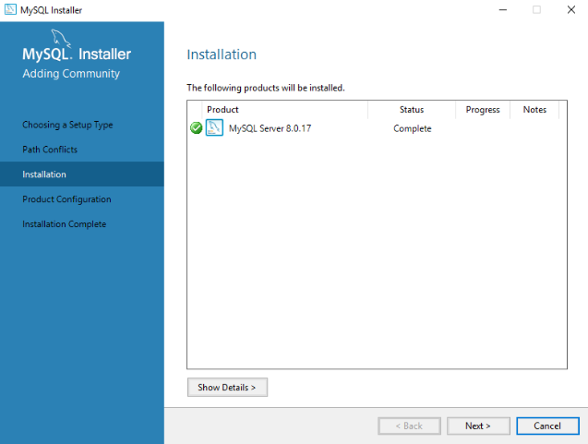

Next

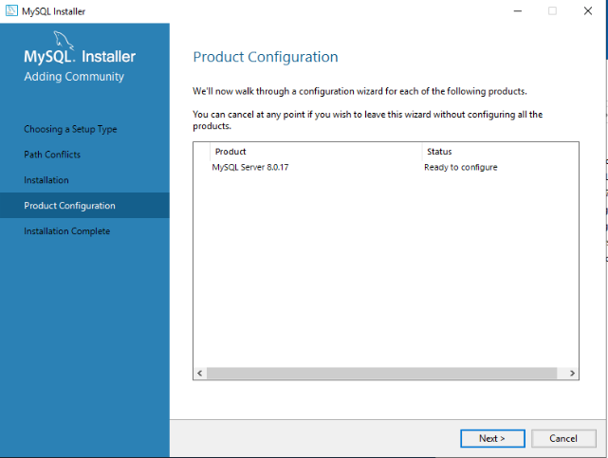

Next

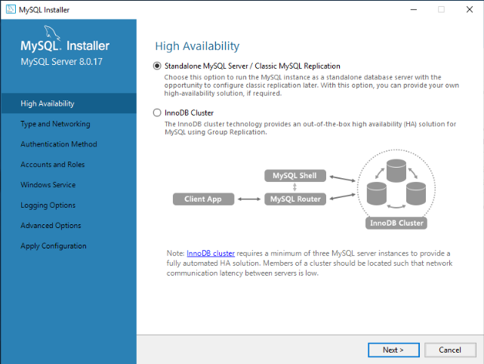

เลือก Standalone MySQL Server / Classic MySQL Replication แล้ว Next

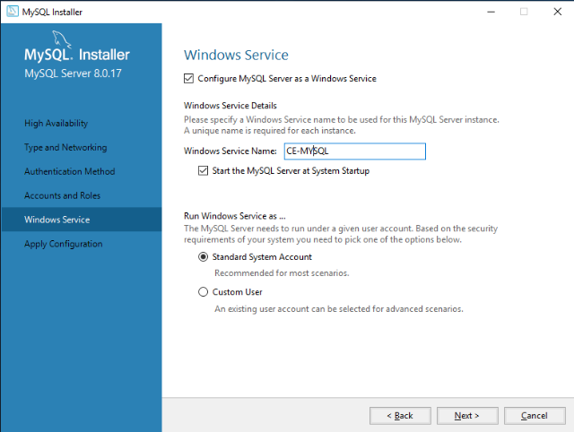

ใส่ชื่อที่ต้องการ ตรงช่อง Windows Service Name:

เลือก Standard System account แล้ว Next

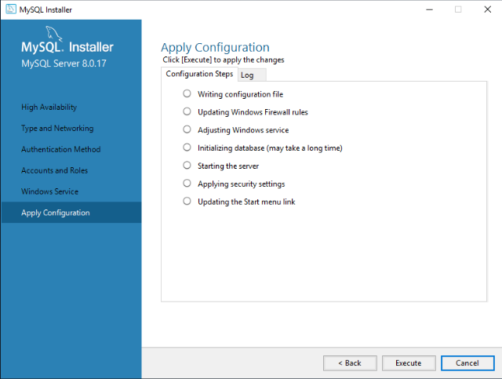

คลิก Execute เพื่อรันโปรแกรม

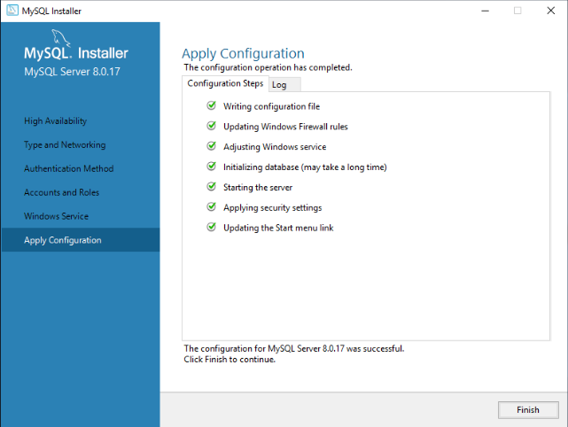

เสร็จสิ้นการติดตั้ง MySQL

การติดตั้ง Apache 2.4.41 win64 (Apache Lounge)

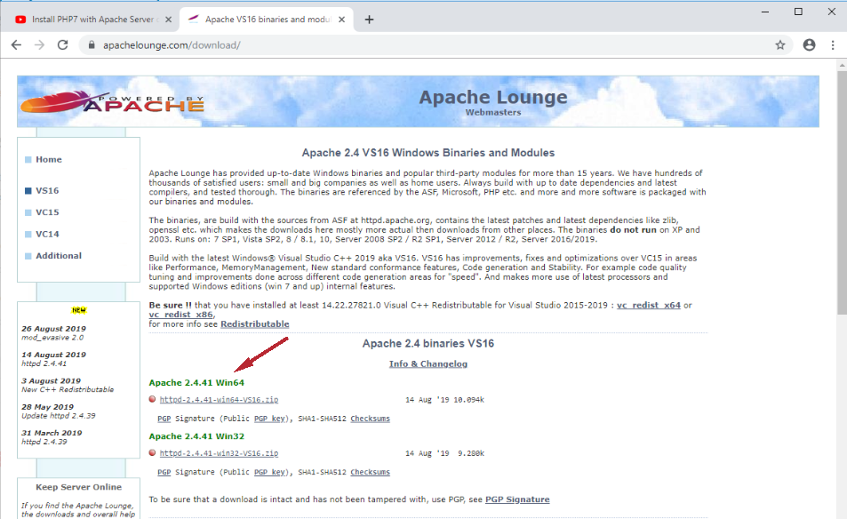



แตกไฟล์



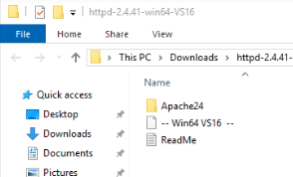

พอแตกไฟล์เสร็จ ให้ Copy โฟลเดอร์ Apache24 ไปไว้ Local Disk C:

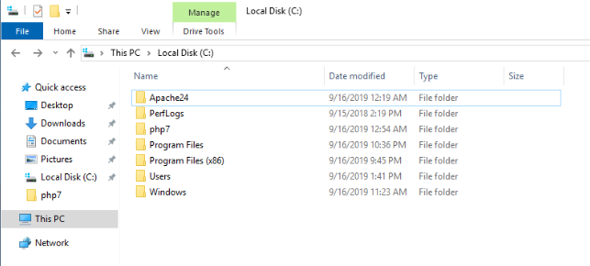



คลิกเรียงตามลำดับ

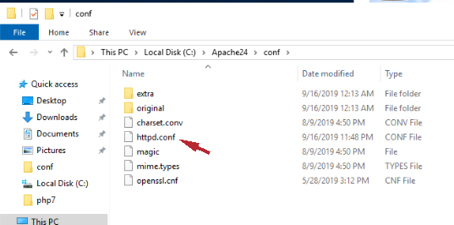

เข้ามาในไฟล์ Conf เพื่อแก้ไฟล์

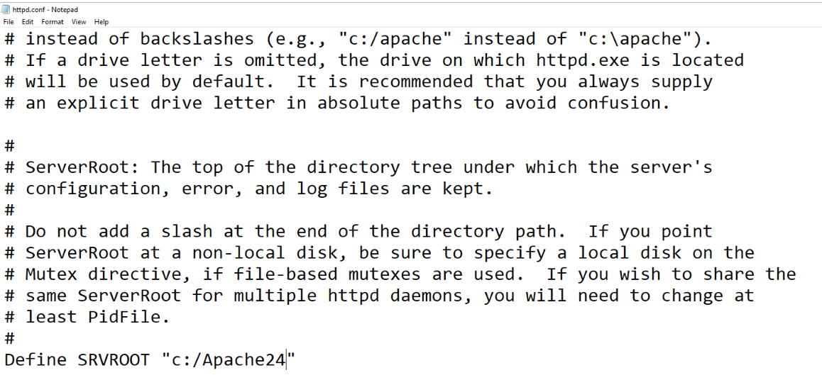

ตรง Define SRVROOT “c: /Apache24”ตอนแรกมันจะไม่ตรงกับชื่อไฟล์เรา ให้เปลี่ยนให้ตรงกับชื่อไฟล์

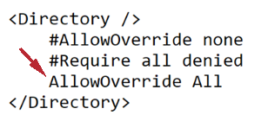

AllowOverride All เพื่อให้ User เข้ามาดูได้

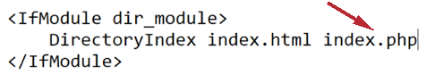

เพื่อไฟล์ Index.php เพื่อแสดงหน้าหลักของเว็ป

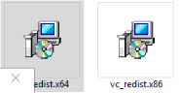

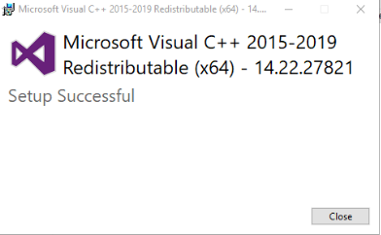

กด Run ทั้ง 2 โปรแกรม

อย่าลืม Save ค่า Conf

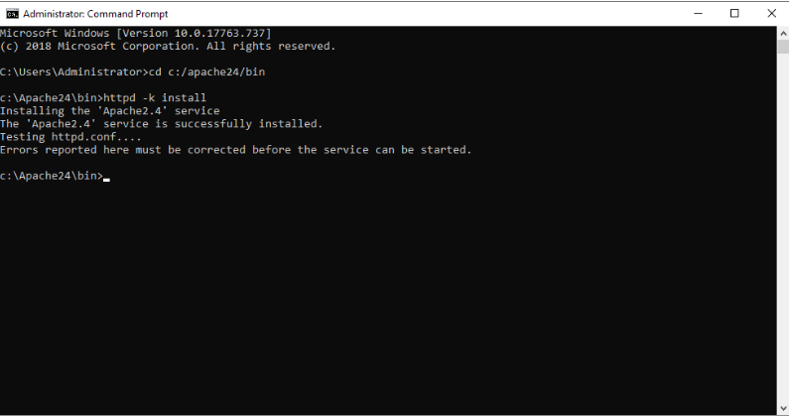

Cmd เพื่อเปิดใช้งาน โปรแกรม